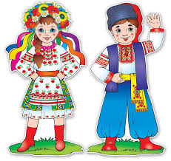
Карта «Дивословограй»
Шифрувальна
Казкова

Дивограй
Абеткова

